《离散数学》课程实验报告3 求关系的自反、对称和传递闭包

1.实验原理和方法
对以矩阵表示的关系，其自反闭包只要将矩阵的主对角线全部置为1，对称闭包则由关系矩阵加上其转置矩阵得到（逻辑加），求传递闭包则根据公式Mt=M+M^2+M^3+…进行计算

C++源代码
#include <iostream>

using namespace std;

bool relationship[100][100]; //存放关系矩阵的二维数组
int n, i, j; //n：行数（阶数）

void input(bool relationship[][100])
{
while (1) { //输入错误处理
cout << "请输入关系矩阵的行数（阶数）（<=100）:";
cin >> n;

if (cin.fail() || n < 0 || n>100) {
cout << "s输入有误，请重新输出！" << endl;
continue;
}
else
break;
}

cout << "请输入关系矩阵：" << endl;

for (i = 0; i < n; i++)
{
cout << "请输入矩阵的第" << i + 1 << "行元素(元素以空格分隔):";
for (j = 0; j < n; j++)
cin >> relationship[i][j]; //relationship[100][100]：存放关系矩阵的二维数组
}

}

void output(bool relationship[][100])
{
cout << "\n所求关系矩阵为:" << endl;
for (i = 0; i < n; i++)
{
for (j = 0; j < n; j++)
cout << relationship[i][j] << " ";
cout << endl;
}
}

void Reflexive_closures() //自反闭包
{
for (i = 0; i < n; i++)
relationship[i][i] = 1; //R=R+E
}

void Symmetrical_closures() //对称闭包
{
bool Transpose[100][100]; //转置矩阵

for (i = 0; i < n; i++)
for (j = 0; j < n; j++)
Transpose[j][i] = relationship[i][j];

//M=M+M'（求关系矩阵的对称闭包，即求关系矩阵与其转置矩阵逻辑加的结果）

for (i = 0; i < n; i++)
for (j = 0; j < n; j++)
relationship[i][j] = Transpose[i][j] + relationship[i][j];

}

void Pass_closures() //传递闭包
{
//不使用warshall算法
bool flag = 0, t[100][100], temp[100][100], power[100][100], compare[100][100];
int h;

//对于各个变量初始化
for (i = 0; i < n; i++)
for (j = 0; j < n; j++)
{
power[i][j] = 0; //power：存放M^n结果的数组
t[i][j] = relationship[i][j]; //t：存放每次加上去的结果的数组
compare[i][j] = relationship[i][j]; //compare：存放前一次+M^n的结果，用于确认是否需要继续循环
temp[i][j] = relationship[i][j]; //temp：存储上一回power，即M^(n-1)
}

//进行Mt=M+M^2+M^3+…的计算
while (flag == 0)
{
//按照正确逻辑，这里需要每一次都将power置0，不置0不影响结果

//计算M^n
for (i = 0; i < n; i++)
for (j = 0; j < n; j++)
for (h = 0; h < n; h++)
//power为这一轮的M^n
//temp实际等于上一回power，即M^(n-1)；relationship为M
power[i][j] = power[i][j] + temp[i][h] * relationship[h][j]; //compare实际等于上一回power，即M^(n-1)；relationship为M

//将此轮M^n存入compare，计算累加和t
for (i = 0; i < n; i++)
for (j = 0; j < n; j++)
{
temp[i][j] = power[i][j]; //temp完全复制此轮power（即M^n）
t[i][j] = t[i][j] + power[i][j]; //t为累加结果，Mt=M+M^2+M^3+……+M^n
}

flag = 1; //将flag改为1，在接下来判断中只要发现t和compare有一个元素不同则flag=0，即需要继续循环

//判断是否需要继续循环
for (i = 0; i < n; i++)
for (j = 0; j < n; j++)
//通过t与compare是否相等的判断，判断M^n是否达到了有限种
if (t[i][j] != compare[i][j]) //compare为M+M^2+……+M^(n-1)
{
flag = 0; //flag=1表示有限项M的幂均已涵盖，不必要继续循环
break;
}

//将本轮累加结果值t赋值给compare，在下一轮中可以对比
for (i = 0; i < n; i++)
for (j = 0; j < n; j++)
compare[i][j] = t[i][j]; //compare为上一轮加完后t的值
}

output(t); //输出结果
}

int re()
{
char x; //存储y或n以表示继续或不继续

cout << endl;
cout << "是否继续运行该程序？（y/n）：";
cin >> x;

if (x == 'y')
{
cout << endl;
return 1;
}
else if (x == 'n')
return 0;
else
{
cout << "输入错误，请重新输入。" << endl;
re();
return 0;
}
}

void select()
{
int option = 0, circulate = 1;

while (option != 4 && circulate) {
input(relationship);

cout << "输入对应序号选择算法" << endl;
cout << "1：自反闭包" << endl;
cout << "2：对称闭包" << endl;
cout << "3：传递闭包" << endl;
cout << "4：退出程序" << endl;

cin >> option;

switch (option)
{
case 1:
Reflexive_closures();
break;
case 2:
Symmetrical_closures();
break;
case 3:
Pass_closures();
break;
default:
cout << "该选项不存在！" << endl;
break;
}

if (option <= 2)
output(relationship);

circulate = re();
}

return;
}

int main()
{
cout << "*******************************************" << endl;
cout << "** **" << endl;
cout << "** 欢迎进入关系的自反、对称 **" << endl;
cout << "** 和传递闭包求解程序 **" << endl;
cout << "** **" << endl;
cout << "*******************************************\n\n\n";

select();

return 0;

}

3．实验结果
1.求关系的自反闭包：
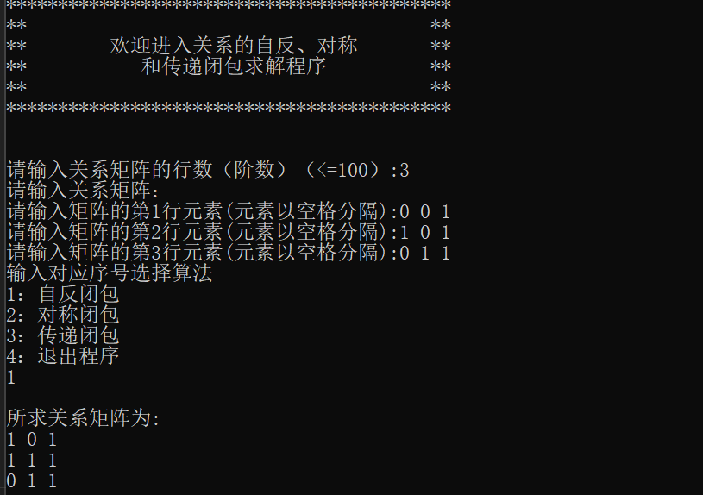
2. 求关系的传递闭包：
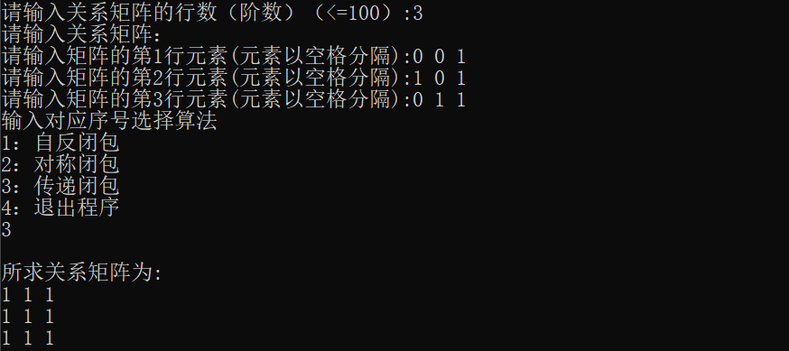
3. 求关系的对称闭包：
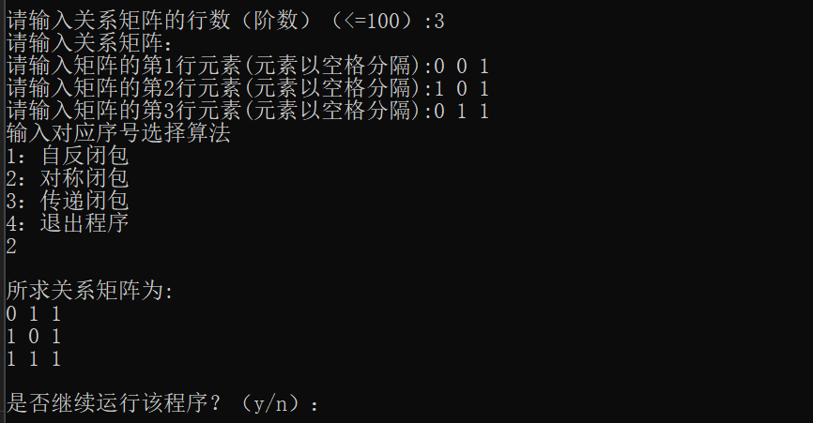

4．实验小结
通过这道题目，我实现了使用c++代码求矩阵的自反，对称，传递闭包。在求传递闭包的时候，没有使用warshall算法，所以代码比较复杂，使用warshall算法则会简便很多，这让我变相体会到warshall算法的简洁性。

